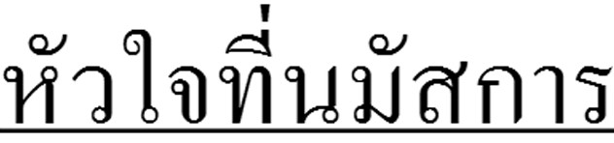

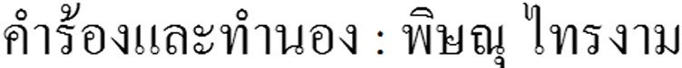

G Bm7 Am
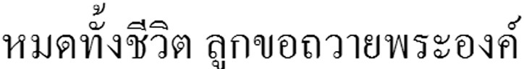

Dsus7 Bm7 Em

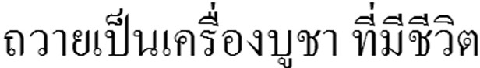

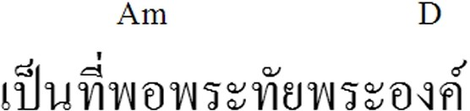

G Am D
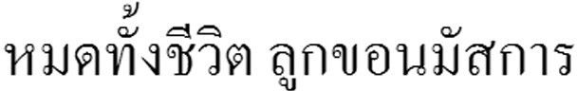

B7 Em

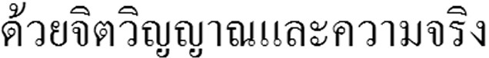

Am Dsus7

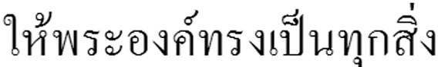

G Bm7 Am

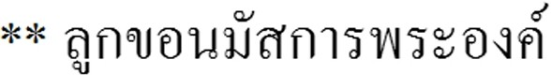

D Bm7 Em

Am7 Dsus7

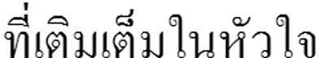

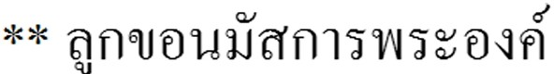

D Bm7 Em
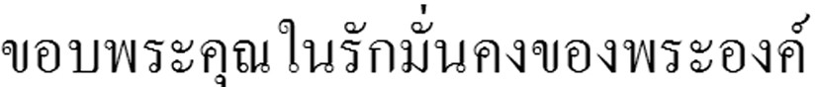

Am7 Dsus7

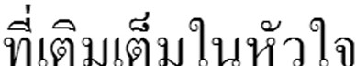

G Am7

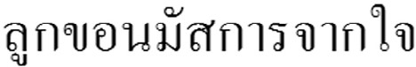

D Bm7 Em

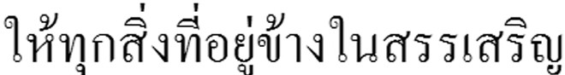

Am7 D G

